Draaiboek Sportspeeltuin XL Irene
16 april 2025
Bij Irene vinden we het heel belangrijk om naast het sporten ook sociale activiteiten te organiseren die bijdragen aan de onderlinge verbinding. Als afsluiter van het zaalvolleybalseizoen organiseren we daarom woensdag 16 april de Sportspeeltuin XL. Met springkussen, omdat de CMV kids zoveel loten van de Grote Club Actie hebben verkocht! Dit is de allerlaatste training van het zaalseizoen. Dan is het 2 weken meivakantie en vanaf woensdag 7 mei starten de beachvolleybaltrainingen.

Wie komen er?
Alle Sportspeeltuin en CMV spelers niveau 1 t/m 6 zijn uitgenodigd (jeugd van 4 t/m 12 jaar):
- 16.00 – 17.00 uur Sportspeeltuin en CMV niveau 1 t/m 4 starters
- 17.00 – 18.30 uur CMV niveau 4, 5 en 6
Iedereen komt op z’n eigen trainingstijd.

Wat gaan we doen?
- We starten vanaf 15.15u met opbouwen en alles moet om 18.30 uur weer opgeruimd zijn.
- We maken voor de 16u groepen 4 stations:
  - Station 1 (kantine): frietjes eten
  - Station 2 (vooraan): spellen
  - Station 3 (midden): springkussen en spellen
  - Station 4 (achteraan): klim en klauter parcours
- We verdelen de kids als volgt:
  - 16u groep: we hebben 4 groepen, ieder in z’n eigen trainingsgroep
  - We draaien steeds na 15 min door (op wissel signaal)
- We maken voor de 17u groepen 3 stations:
  - Station 1 (kantine): frietjes eten
  - Station 2 (vooraan): spellen
  - Station 3 (midden): springkussen en spellen
  - Station 4 wordt om 17u omgebouwd van sportspeeltuin naar volleybalnetten. Hier kan vrij gevolleybald worden.
- We verdelen de kids als volgt:
  - 17u groep: we hebben 3 groepen:
    - N4/n5: 17u friet eten
    - Mc2 + n6 jongens: 17.30u friet eten
    - N6 meiden: 18u friet eten + huldiging kampioenschap n6 2
  - Er kan vrij gespeeld worden, wissel signaal om 17.30u en 18u voor de groepen die dan friet gaan eten.

Hoe is de begeleiding geregeld?
We hebben begeleiders van de groepen die met de groepen mee draaien.
En we hebben coördinatoren van een station die op het station blijven en niet mee draaien. Deze coördinatoren weten wat de bedoeling is bij de spellen in dat station en geven zodra een groep in een station start de centrale uitleg. Zie voor indeling speloverzicht.
Algehele coördinatie: …..
Volleybalspellen
Station 2 (begeleider: ….)

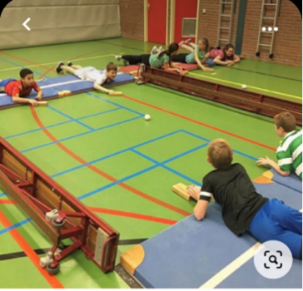
Airhockey
Krijg je de bal gescoord tegen de zijkant van de matjes van de tegenstanders aan de overkant?
- 4 kleine matten
- 1 bank (andere zijde is tegen de muur)
- 5 tennisballen
- 4 houten blokken
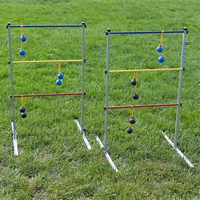
Ladderbal
Check hier de uitleg
- Ladderbal

Reuzen jenga
Wie o wie trekt het laatste blok uit de toren, zonder dat deze omvalt? Spelers pakken om de beurt een willekeurig blok (behalve van de bovenste laag) uit de toren.
- Reuzen jenga

Balanceren
Er is een rode harde bal (ter grootte van een gymbal). Lukt het je in balans te blijven en erop te blijven zitten? Continue begeleiding op grijpafstand van de speler/ speelster verplicht ivm veiligheid.
- Grote rode bal
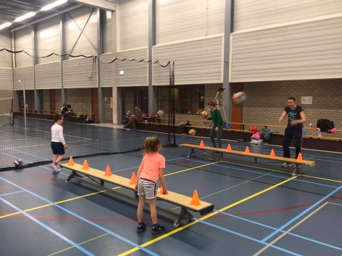
Pionnen van de bank smashen
Er staan twee banken met pionnen. Hoe snel krijg je alle pionnen van de bank van de ander gesmasht?
- 2 banken (bij tekort aan banken stepjes gebruiken)
- +/- 10 pionnen
- Volleyballen

Tennis paal
Twee kinderen kunnen tegelijk lekker tennissen met de tennispaal.
- Tennispaal
- Tennisrackets
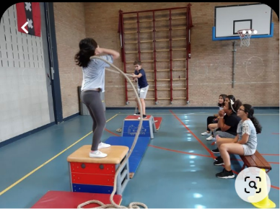
Chinees touwtrekken
Wie blijft het langste staan?
- 4 aerobic steps
- kleine matjes
- dik touw

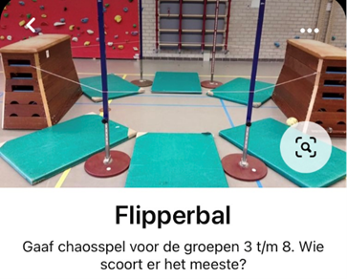
Flipperbal
Doel: scoren bij een van de tegenstanders en voorkomen dat er bij jou gescoord wordt. Iedereen zit op z’n knieën een matje waar hij/ zij het eigen ‘doeltje’ verdedigt. In het midden wordt een (zachte) bal in het spel gebracht waar tegenaan geslagen mag worden. De knieën van de spelers mogen niet van het matje af en je mag niet langer dan 5 sec op de grond steunen. Als de bal uit het spel is wordt deze weer in het spel gebracht.
Optie: Er staat een reserve speler naast: als er gescoord wordt wissel

- 2 kasten, 4 korfbalpalen, 6 matjes
- touw
Station 3 (begeleider: ….)
Springkussen
Lekker springen! Verdeel de groep in 2 of 3 groepjes die elk tijdsblok springen zodat er niet teveel kids tegelijk op het springkussen zijn (max. 12 kids tegelijk). Hou de tijd bij. Kids mogen niet op zijkanten springen of leunen. Zorg dat er altijd begeleider bij staat.
- Springkussen met onderzeil
- Elektriciteit, verlengsnoer
Het verhuurbedrijf komt om het springkussen op te zetten en af te breken en neemt zeil en verlengsnoer mee. Het springkussen wordt 18.30 uur afgebroken en opgehaald.

Twister
Hand op groen, voet op blauw, altijd leuk .
- Twister

Bowlen
Krijg je zoveel mogelijk kegels omgerold?
- Kegels

Boter kaas en eieren
Er is een houten Boter Kaas en Eieren opstelling. Leg om en om kruis en nul en kijk wie als 1e 3 op een rij heeft.
- Boter kaas en eieren

Tchouck
Gooi/ speel/ sla de pittenzakjes of de bal in de tchouck en vang of pass voor jezelf omhoog

Knotshockey
Probeer de bal met behulp van de sticks in goal van je tegenstander te krijgen. Je mag een hoge bal met je handen uit de lucht plukken. Je mag de bal aannemen met de voet, maar niet wegschoppen! Komt de stick boven de heupen, dan krijgt andere team een vrije bal.
- Knotshockeyset
- Houten latten van zaalhockey als randen

Station 4 (begeleider: ….)
16-17u Klim en klauter parcours
17-18.30u Vrij volleyballen

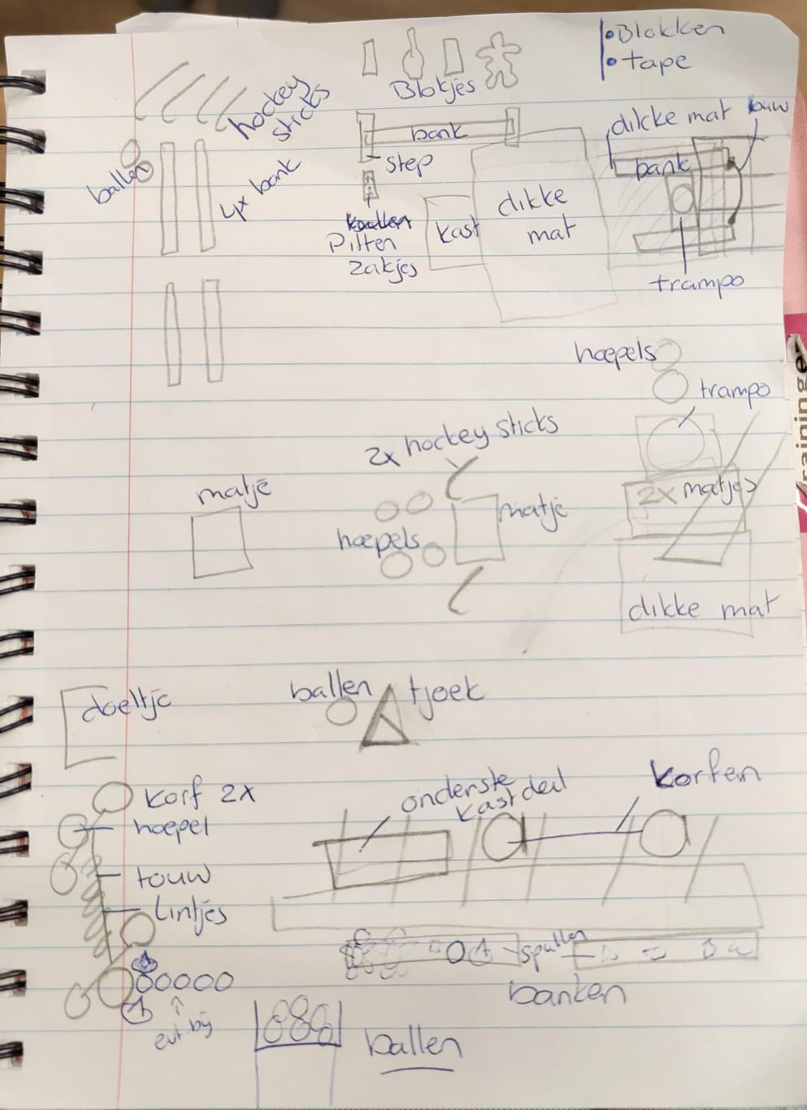
Klim en klauter parcours

